Atividade 1:

-- listar todos os produtos com a respectiva

-- descrições,unidades e valores unitários

Resposta:

select descproduto,unitProduto,valorUnitario

from produto

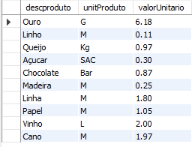

Atividade 2:

-- listar da tabela cliente o CNPJ, o nome do cliente e seu endereço

Resposta:

select CNPJ, NomeCliente, endereco

from cliente

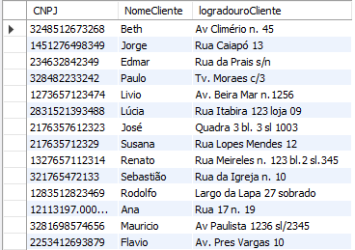

Atividade 3:

-- listar todo conteudo de vendedor

select * from vendedor

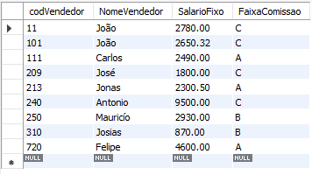

Atividade 4:

-- apresente a saida de uma consulata na tabela vendedor usando cabecalho

select codvendedor as matricula,nomevendedor as nome,salariofixo as rendimento, faixacomissao as comissao

from vendedor

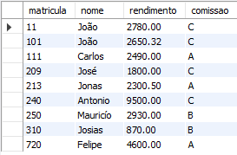

Atividade 5:

-- traga o nome do vendedor e o salario fixo multiplicado por 2

select nomevendedor as vendedor,salariofixo*2 as salario

from vendedor

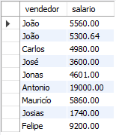

Atividade 6:

-- listar o numero de pedido, o codido do produto e a quantidade dos itens do pedido com a quantidade igual a 35 da tabela item_pedido

select numpedido,codproduto,qtdeproduto

from item_pedido

where qtdeProduto = 35



Atividade 7:

-- liste os nomes e a cidade dos clientes que moram em niteroi

select nomecliente,cidade

from cliente

where cidade ='niteroi'



Atividade 8:

-- listar os produros que tenham unidade = 'm' e valor unitario = R$1.05 da tabela produto

select descproduto as descrição ,UnitProduto as unidade,valorUnitario as unidade

from produto

where UnitProduto like 'm' and valorunitario = 1.05



Atividade 9:

-- liste os cliente e seus respectivos enderecos, que moram

-- em sao paulo ou estejam na faixa de cep entre 30077000 e 30079000

select nomecliente,cidade,endereco,cep

from cliente

where cidade = 'sao paulo' or (cep >=30077000 and cep <=30079000)

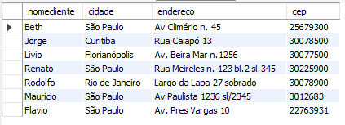

Atividade 10:

-- mostrar todos os pedidos que nao tenham prazo de entrega igual a 15 dias

select numpedido

from pedido

where not (Prazointrega= 15)

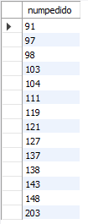

Atividade 11:

-- listar o codigo e a descrição dos produtos que tenham valor unitario na faixa de R$ 0.32 ate R$2.00

select codproduto,descproduto,valorunitario

from produto

where ValorUnitario >= 0.32 and ValorUnitario <=2.00

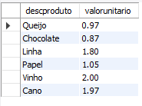

Atividade 12:

-- listar todos os produtos que tenham o seu nome começando com 'q'

select descproduto

from produto

where DescProduto like 'q%'



Atividade 13:

-- listar os vendedores que não começam por 'jo'

select nomeVendedor

from vendedor

where NomeVendedor not like 'jo%'

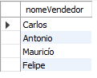

Atividade 14:

-- listar os vendedores em ordem alfabetica e que sao da faixa de comissao 'a' e 'b'

select nomeVendedor,FaixaComissao

from vendedor

where FaixaComissao = 'a' or FaixaComissao = 'b'

order by NomeVendedor

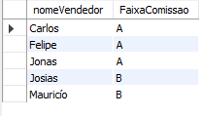

Atividade 15:

-- mostrar os clientes que não tenham inscrição estadual.

select nomecliente, inscEstadual

from cliente

where InscEstadual is null

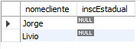

Atividade 16:

-- mostrar em ordem alfabética a lista de vendedores e seus respectivos salários fixos.

select nomeVendedor,salariofixo

from vendedor

order by nomeVendedor

